默默奉献的女教工

(通讯员 孙誉烘)冰河在春天里融化，万物在春天里复苏。
她们诠释着工大的真、善、美。
顶起了工大的半边天！

接下来就让我们看看工大在岗位上默默奉献的女教工

令公桃李满天下，何用堂前更种花
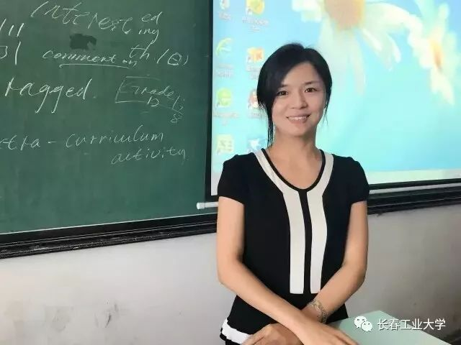
云想衣裳花想容
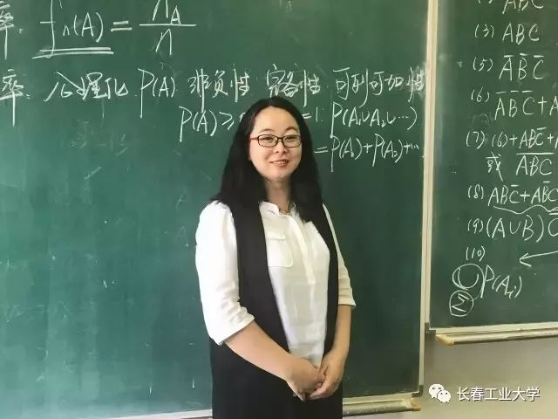
春风拂槛露华浓
三尺讲台，万千桃李，她们是无私的园丁，耕种我们人生的稻田。明眸善睐,靥辅承权,瑰姿艳逸,仪静体闲，她们用智慧和辛勤春风化雨、无声润物。她们是工大当之无愧的女神。

保洁阿姨
宁可一人脏，换来万家洁
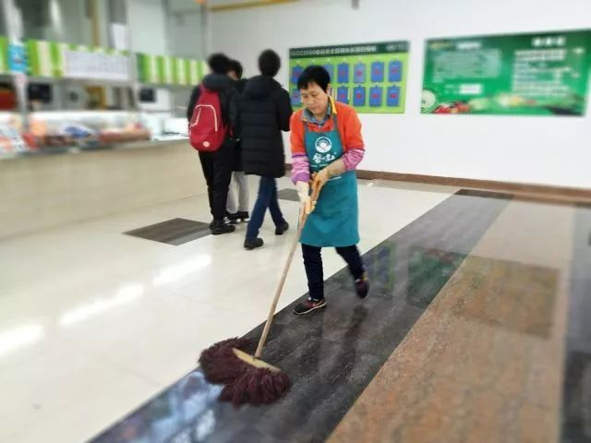
因为有她们，校园的环境如此整洁
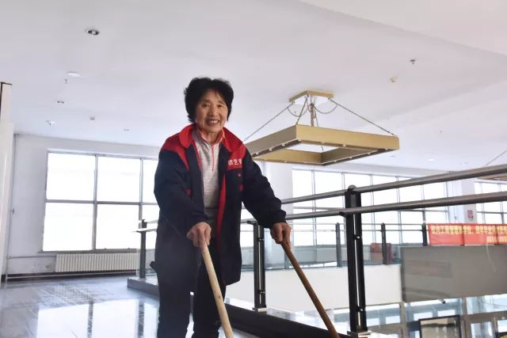
这是小编见过的最美的笑容之一~
头顶晨星手拿埽，脸沾尘土身接灰。她们的穿着并不美艳，却在朴素中带着华丽，她们穿梭在各个楼层与教室，保障着我们学习与生活环境的干净清洁。工大的保洁女神，我们为你打call！

食堂阿姨
青青竹笋迎船出,白白红鱼入馔来
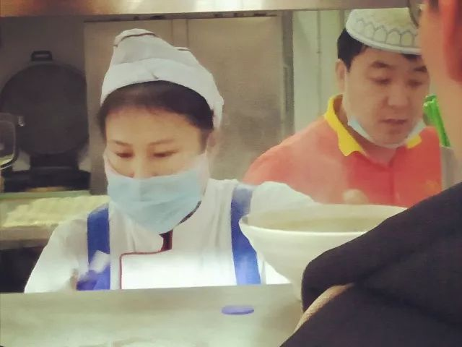
——阿姨，我要这个溜肉段
——好嘞，小伙子看你这么瘦，阿姨给你多盛点！
她们总是用和蔼可亲的笑脸迎接每一位去打饭的同学。“咸淡怎么样” 、“够不够吃”、“阿姨给你多盛点儿吧”，她们悉心照料我们的一日三餐，无微不至，感谢有这些女神，顶起了工大食堂的半边天，让我们在学校也能吃到家乡的味道、感受家的关怀。

宿管阿姨
风里雨里，宿舍大门为你敞开！
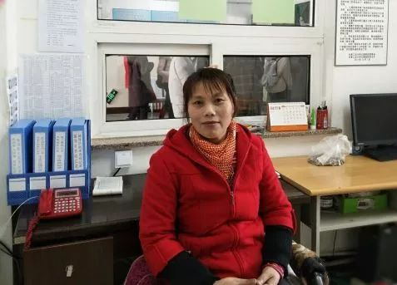
是她是她就是她，我们的好朋友，宿管大妈~
她们每天盯着来往的人群时刻不敢松懈，不让外卖员和其他陌生人进入，只为了保障我们的安全。
——“阿姨，快递放您这儿一下”
——“哎，放吧放吧不用客气”
有她们在，就像自己最亲的姑姑阿姨在身旁，她们无时无刻不带给我们家一般的温暖。
医护人员
杏林三月茂----橘井四时春
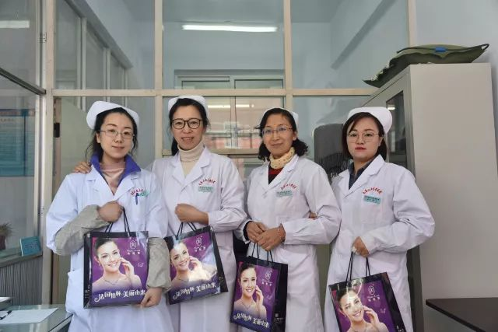
银针凭妙手
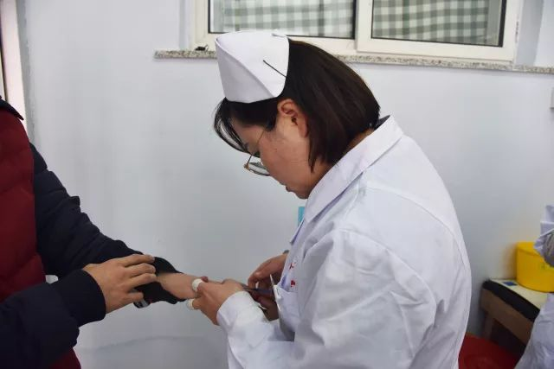
白衣秉丹心
她们不施粉黛，白衣白帽，却有一番与众不同的美丽。每当我们生病不适需要照顾，她们都会用无微不至的呵护为我们驱赶疾病与伤痛。匆匆的脚步，伴随她们忙碌的身影；甜甜的微笑，袒露她们火热的心肠，她们是工大的白衣女神。
图书管理员
唯有知识不可辜负
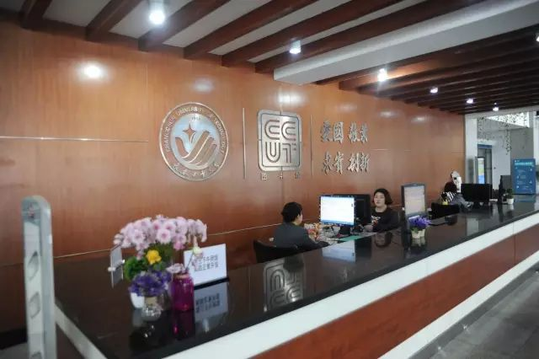
她们对每一条信息的认真记录
都是在为我们的学习保驾护航
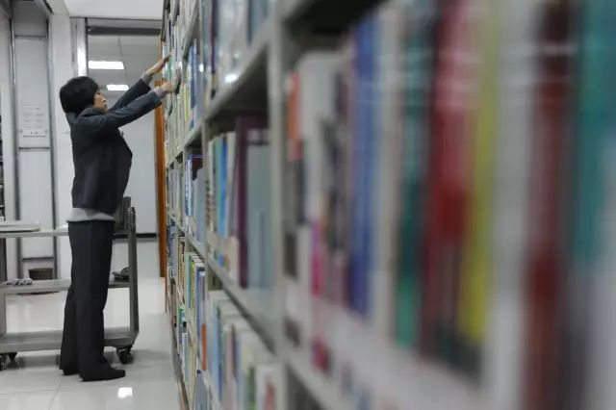
每一本与我们相遇的书籍中都潜藏着她们的一丝不苟
是她们对于点滴细节的绝不松懈，带给了我们方便舒适的学习环境，满足了一颗颗求知若渴的心。
在笔尖书写下青春故事的瞬间，在脑海迸发思维火花的刹那，我们不能忘记，正是因为有了她们，在通向未来的路上，我们才能一往无前。
（供稿单位:妇委会 ）

